**Пример заданий для промежуточной аттестации по английскому языку. 4 класс.**

**Задание 1.**

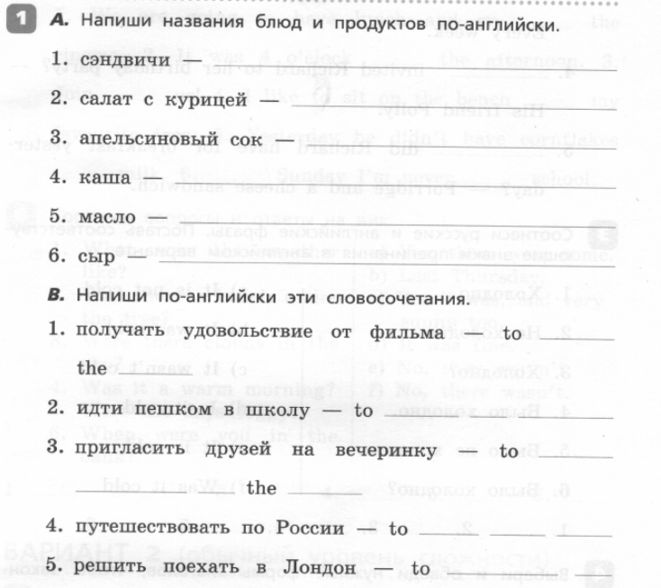

**Задание 2.**

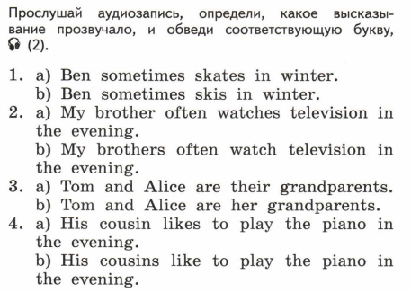

**Задание 3.**

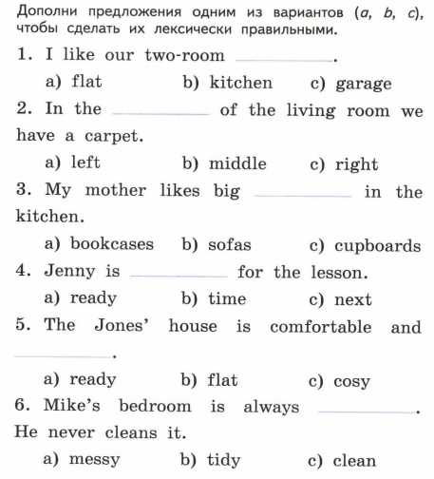

**Задание 4.**

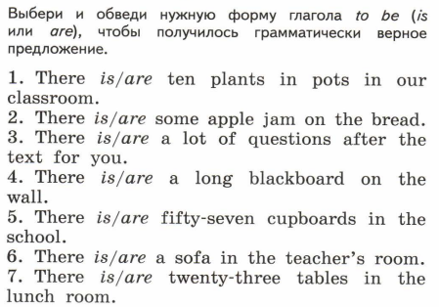

**Задание 5.**

